Министерство науки и высшего образования Российской Федерации

**Федеральное государственное бюджетное образовательное учреждение**

**высшего образования**

«Владимирский государственный университет

имени Александра Григорьевича и Николая Григорьевича Столетовых»

(ВлГУ)

Кафедра информационных систем и программной инженерии

**Самостоятельная работа**

**по дисциплине**

**«Основы информационного менеджмента»**

**УПРАВЛЕНИЕ ПРОЕКТОМ РАЗРАБОТКИ WEB-ПРИЛОЖЕНИЯ «ТЕХНОЛОГИЧЕСКИЙ РАДАР»**

**Выполнил**:

ст. гр. ПРИ-120

Д. А. Грачев

**Принял**:

Хорошева Е. Р.

Владимир, 2024

ОГЛАВЛЕНИЕ

ВВЕДЕНИЕ 3

ОСНОВНАЯ ЧАСТЬ 4

Обоснование проекта 4

Анализ окружения проекта 5

Основные положения устава проекта 8

Содержание проекта 9

Смета проекта 12

Организационная структура проекта 12

Календарный план проекта 14

План управления рисками проекта 15

План управления изменениями 20

Управленческая отчетность по проекту 23

ЗАКЛЮЧЕНИЕ 25

СПИСОК ИСПОЛЬЗОВАННЫХ ИСТОЧНИКОВ 26

# ВВЕДЕНИЕ

Управление проектом разработки – важный этап в жизненном цикле любого программного продукта. Данные действия помогают повысить надежность при достижении поставленных задач и целей, с наивысшим качеством и ограничиваясь рамками бюджета.

Управление проектом разработки это работа по планированию и организации ресурсов. Менеджеры проекта следят, чтобы команда и заказчик достигли цели в установленные сроки.

В данной самостоятельной работе будет рассмотрено управление проектом разработки web-приложения «Технологический радар», который сможет использоваться на любом предприятии, где происходит написание программного кода с применение различных технологий для написания кода. Будет проанализировано окружение проекта, основное положение устава проекта, составлен календарный план проекта, план управления рисками и изменениями, а также подготовлена управленческая отчетность по проекту.

# ОСНОВНАЯ ЧАСТЬ

## Обоснование проекта

Технологический радар — это система мониторинга, которая позволяет компаниям отслеживать и анализировать технологические инновации в своей отрасли. Он помогает определить тенденции и направления развития технологий, а также оценить их потенциальное влияние на бизнес. Радар может использоваться для принятия решений о инвестициях в новые технологии, разработки продуктов и услуг, а также для улучшения корпоративной стратегии.

При прохождении авторизации в приложении с помощью гугл аккаунта, пользователю будет доступны только те радары, к которым у него есть доступ. Также пользователь сам сможет создать новый радар, в котором сможет назначить только тех пользователей, которым необходимо предоставить доступ.

На технологическом радаре отражаются технологии, которые используются в компании, а также информация о них. Пользователь может добавить, изменить или удалить определенную технологию, но только если на это у него есть определенные права, которые назначает создатель этого радара. Также на технологическом радаре можно будет отразить те технологии, которые в будущем хотят использовать в компании при разработке. У каждой технологии есть пометка о том, кто на предприятии может владеть достаточными знаниями, касающимися ее.

Бизнес-причинами возникновения необходимости в разработке данного проекта являются:

1. Отсутствие системы, которая обеспечивает хранение данных о технологических возможностях компании;

2. Отсутствие системы, которая генерирует отчеты по различным критериям.

В следующей таблице приведена матрица структурированных бизнес-выгод, которые имеют место в случае успешной реализации проекта.

Таблица 1. Матрица структурированных бизнес-выгод

|  |  |  |  |  |
| --- | --- | --- | --- | --- |
|  | | ХАРАКТЕР ВОЗДЕЙСТВИЯ НА БИЗНЕС | | |
| Создание новых возможностей | Повышение эффективности операций | Отказ от операций |
| СТЕПЕНЬ ОПРЕДЕЛЕННОСТИ | Финансовые | Уменьшение  затрачиваемого  времени | Увеличение  качества  производственной деятельности | Отказ от затрат на  бумагу и печать  технической документации |
| Количественные | Хранение и  структуризация  данных. | Уменьшение  времени  обработки  объектов | Отказ от бумажной  работы, за  исключение печати  отчетов |
| Измеримые | Уменьшение  времени на  информирование пользователей | Возможность  быстрого  поиска  информации  о технологиях. | Частичный отказ от  взаимодействий  между людьми на  прямую |
| Качественные | Централизованно  е хранение  данных | Оперативный  доступ к  данным | Отказ от  Децентрализованного хранения данных |

## Анализ окружения проекта

Для проекта «Технологический радар» рассмотрим какие внутренние и внешние факторы окружения оказывают влияние.

К внутренним факторам относятся:

* Отношение руководства — в целом влияет на развитие проекта и его последующую судьбу.
* Организация проекта — должен быть выстроен четкий план развития проекта для получения наибольшей выгоды.
* Работники — развивать проект должны люди, имеющие определенный опыт в сфере образования и IT, а также заинтересованные в ней.

К внешним факторам относятся:

* Социальные условия – фактор, демонстрирующий, есть ли у сотрудников возможность просматривать и использовать радар дистанционно.
* Наука и техника – фактор, при котором разумнее внедрять новые технологии в проект.
* Потребители – фактор, который показывает, какие будут потребители у будущего проекта.

Все перечисленные факторы оказывают воздействие на реализацию проекта. Необходимо учитывать их при разработке проекта, сроков его реализации и расчете бюджета проекта – эти меры снизят негативное действие факторов внешней и внутренней среды и помогут успешно реализовать проект.

Таблица 2. Группы лиц заинтересованных

|  |  |  |  |  |  |  |
| --- | --- | --- | --- | --- | --- | --- |
| Группа | ФИО | Должность | Роль в проекте | Влияние на проект | Полномочия | Интерес к проекту |
| Исполнитель |  | Менеджер проекта | Формирование требований.  Контроль процесса разработки | Влияние на разработку | Любые действия,  связанные с управлением проектом | Высокая степень заинтересованности в реализации.  Приятие ключевых решений |
| Исполнитель |  | Аналитик | Анализ и доработка требований заказчика | Влияние на разработку | Любые действия  связанные с архитектурой и анализом требований | Высокая степень заинтересованности.  Исследовательская работа |
| Исполнитель |  | Frontend разработчик | Разработка веб части проекта | Влияние на разработку | Любые действия  связанные с разработкой программног о продукта | Высокая степень заинтересованности в реализации.  Выполнения заданий. |
| Исполнитель |  | Backend разработчик | Разработка серверной части проекта | Влияние на разработку | Любые действия  связанные с разработкой программного продукта | Высокая степень заинтересованности в реализации.  Выполнения заданий. |
| Исполнитель |  | Тестировщик | Проверка разработанного кода на соответствие всем  требования м | Влияние на разработку | Любые действия  связанные с архитектурой и анализом требований | Высокая степень заинтересованности.  Исследоват ельская работа |
| Заказчик |  | Руководитель проекта | Составление требований | Влияние на разработку и запуск проекта | Любые действия,  связанные с управлением проектом | Высокая степень заинтересованности в реализации.  Приятие ключевых решений |

Разработчик проекта заинтересован в создании напрямую, так как это повысит его квалификацию, увеличит объем знаний, полученных в результате исследования, проектирования и разработки. Владелец продукта заинтересован в получении готовой высокопроизводительной продукции. На рисунке 1 представлена карта заинтересованных сторон проекта.

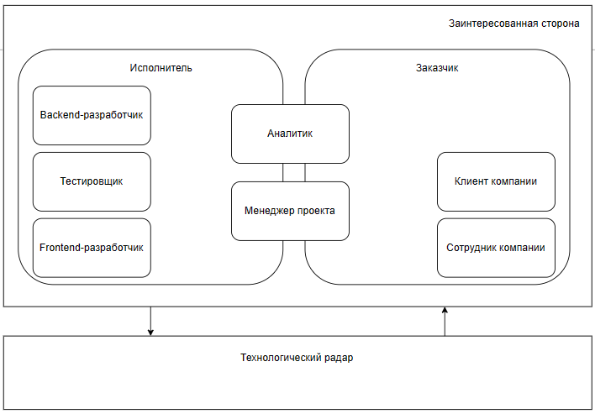

Рисунок 1. Заинтересованные стороны

## Основные положения устава проекта

Устав проекта - основополагающий документ проекта. Разработка Устава проекта - процесс, который относится к группе процессов инициации проекта. В Уставе проекта документируются первоначальные требования к проекту, удовлетворяющие потребностям и ожиданиям заинтересованных сторон. Основные положение устава проекта web-приложения «Технологический радар» приведены в таблице 3.

Таблица 3. Основные положения устава проекта

|  |  |
| --- | --- |
| **Цель проекта** | Автоматизация следующих процессов на предприятии: информирование пользователей о использовании различных технологий в компании, а также фиксирование информации о различных технологиях в одном месте, формирование итоговых отчетов. |
| **Результат проекта** | Заказчик получает автоматизированную систему, которая:   * Повышает объем хранения и качество обработки данных; * Генерирует отчеты по заданным критериям; * Упрощает работу с созданием и редактированием информации; * Упрощает рабочий процесс компании |
| **Допущения связаны с управлением рисками проекта** | Возможность корректировки информации  от менеджера в ходе разработки проекта. |
| **Ограничения** | Языки программирования: HTML, CSS, PHP; среда разработки: VS Code; система хранения данных: MySQL. |
| **Бюджет проекта** | Бюджет проекта: 464 265 р. |
| **Расписание основных контрольных**  **событий** | Время начала и окончания проекта  С 09.10.2023 по 05.06.2024 |
| **Критерии приемки** | * Время формирования одного отчета не должно превышать 3 секунд; * Среднее время загрузки страницы 0,5с. * Время обработки загруженного документа не должно превышать 5   секунд. |
| **Обоснование полезности проекта** | После разработки и применения информационной системы сократится время работы кадровиков, менеджеров и temleder’ов компании. Поиск данных будет автоматизирован и будет осуществляться благодаря разработанной системы. |

## Содержание проекта

Жизненный цикл проекта представлен на рисунке 2. Разработчик переходит от одной стадии к другой строго последовательно. Сначала полностью завершается этап «Разработка требований», в результате чего получается список требований к ПО. После того как требования полностью определены, происходит переход к проектированию, в ходе которого создаются документы, подробно описывающие для программистов способ и план реализации указанных требований. После того, как проектирование полностью выполнено, программистами выполняется реализация полученного проекта. После того, как реализация завершена, производится тестирование и отладка продукта; на этой стадии устраняются все недочёты, появившиеся на предыдущих стадиях разработки. После этого программный продукт внедряется и обеспечивается его поддержка — внесение новой функциональности и устранение ошибок.

Переход от одной фазы разработки к другой происходит только после полного и успешного завершения предыдущей фазы. Фазы жизненного цикла подробно представлены на рисунке 3.

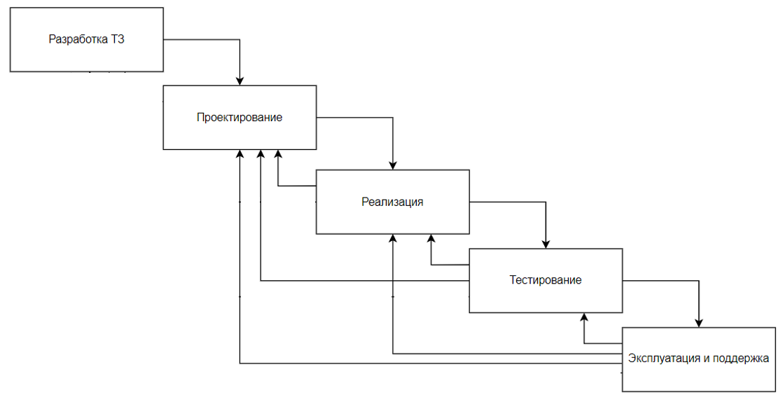

Рисунок 2. Жизненный цикл информационной системы

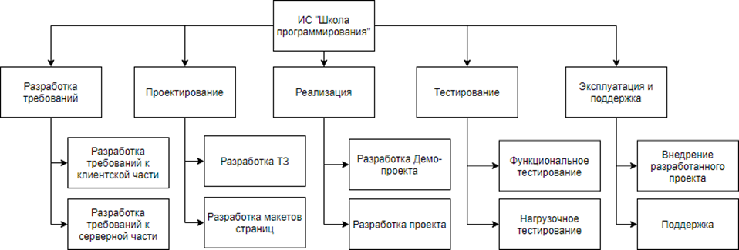

Рисунок 3. Фазы жизненного цикла проекта

Таблица 4. Словарь иерархической структуры работ

|  |  |  |  |
| --- | --- | --- | --- |
| Этап | Состав работ | Трудоемкость  (чел/час) | Результат |
| Разработка требований к клиентской части | Обследование объекта и обоснование  необходимости;  Формирование  требований пользователя к клиентской части ИС. | 128 | Требования к клиентской части |
| Разработка требований к серверной части | Обследование объекта и обоснование  необходимости;  Формирование  требований пользователя к серверной части ИС. | 196 | Требования к серверной части |
| Разработка ТЗ | Разработка и утверждение технического задания на  создание | 192 | Техническое  задание |
| Разработка макетов страниц |  | 200 | Макеты страниц |
| Разработка демо- версии проекта | Разработка проектных решений по системе и её  частям. | 600 | Демо версия web- приложения |
| Разработка проекта | Разработка проекта по ТЗ | 1288 | Полностью  функционирующий web-приложения |
| Функциональное тестирование | Разработка тест-кейсов и тест-сетов, проведение функционального  тестирования | 224 | Список багов (если найдены) |
| Нагрузочное тестирование | Разработка тест-кейсов и тест-сетов, проведение нагрузочного  тестирования | 144 | Список багов (если найдены) |
| Внедрение разработанного проекта | Подготовка персонала.  Проведение предварительных  испытаний. | 212 | Договор на гарантийное обслуживание |

## Смета проекта

Смета проекта - документ, содержащий список затрат проекта, полученных на основе объемов работ проекта, требуемых ресурсов и цен, структурированный по статьям. Данный пункт является важной составляющей при заказе на разработку проекта.

Таблица 5. Смета проекта

|  |  |  |  |
| --- | --- | --- | --- |
| **Стоимость работ:** | | | |
| *Категория специалиста* | *Трудозатраты, час* | *Ставка руб/час* | *Итого* |
| Руководитель проекта | 32 | 198 | 6 336 |
| Менеджер проекта | 40 | 267 | 10 680 |
| Разработчик | 230 | 454 | 104 420 |
| Аналитик | 82 | 180 | 14 760 |
| Тестировщик | 54 | 284 | 15 336 |
| **Стоимость оборудования:** | | | |
| *Категория расходов* | *Количество* | *Стоимость за единицу, руб* | *Итого* |
| Web-сервер | 1 | 55 000 | 55 000 |
| **Инфраструктурные расходы:** | | | |
| *Категория расходов* | *Количество* | *Стоимость за единицу, руб* | *Итого* |
| Интернет | 1 | 1000 (в мес.) | 12000 |
| **ИТОГО** | 218 532 | | |

## Организационная структура проекта

В таблице 4 представлено штатное расписание проекта, отражающее необходимость в ресурсах. На рисунке 4 представлена организационная диаграмма проекта.

Таблица 6. Штатное расписание проекта

|  |  |  |  |  |
| --- | --- | --- | --- | --- |
| № | Должность | Структурное подразделение | Количество штатных единиц | Тарифная ставка руб/час |
| 1 | Менеджер проекта | Отдел аналитики | 1 | 267 |
| 2 | Разработчик | Отдел разработки | 1 | 454 |
| 3 | Тестировщик | Отдел аналитики | 1 | 284 |
| 4 | Аналитик | Отдел аналитики | 1 | 180 |

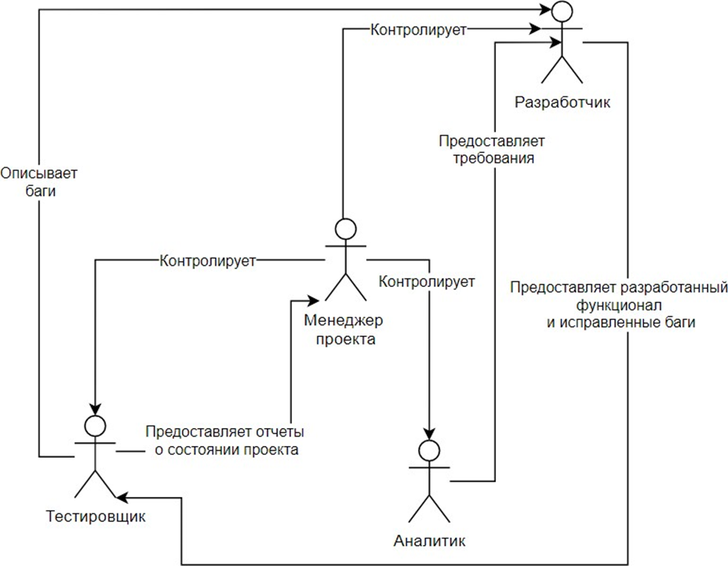

Рисунок 4. Организационная диаграмма проекта

Таблица 7. Условные обозначения матрицы ответственности (RACI)

|  |  |  |
| --- | --- | --- |
| **Обозначение** | **Расшифровка** | **Описание** |
| Исп. (R) | Исполнитель (Responsible) | Несет ответственность за непосредственное исполнение задачи. К каждой задаче должно быть приписано не менее одного исполнителя |
| Утв. (A) | Утверждающий (Accountable) | Отвечает за конечный результат перед вышестоящим руководством. На каждую работу должен быть назначен строго один подотчетный |
| Согл. (C) | Согласующий (Consulted) | Согласует принимаемые решения, взаимодействие с ним носит двусторонний характер |
| Н. (I) | Наблюдатель (Informed) | Его информируют об уже принятом решении, взаимодействие с ним носит односторонний характер |

Таблица 8. Матрица ответственности RACI

|  |  |  |  |  |
| --- | --- | --- | --- | --- |
| Роли  Процессы | Разработчик | Аналитик | Менеджер проекта | Тестировщик |
| Разработка  требований к клиентской части | Н. (I) | Исп. (R) | Утв. (A) | Н. (I) |
| Разработка требований к  серверной части | Н. (I) | Исп. (R) | Утв. (A) | Н. (I) |
| Разработка ТЗ | Н. (I) | Исп. (R) | Утв. (A) | Н. (I) |
| Разработка  макетов страниц | Н. (I) | Исп. (R) | Утв. (A) | Н. (I) |
| Разработка Демо-  проекта | Исп. (R) | Cогл. (C) |  | Утв. (A) |
| Разработка  проекта | Исп. (R) | Cогл. (C) |  | Утв. (A) |
| Функциональное тестирование |  | Cогл. (C) | Утв. (A) | Исп. (R) |
| Нагрузочное  тестирование |  | Cогл. (C) | Утв. (A) | Исп. (R) |
| Внедрение  разработанного проекта | Исп. (R) | Н. (I) | Утв. (A) |  |

## Календарный план проекта

Список задач, которые следует выполнить представлен в таблице 9

Таблица 9. Детализированный план проекта

|  |  |  |  |
| --- | --- | --- | --- |
| Задача | Длительность(дней) | Начало | Окончание |
| Исследование предметной области | 4 | Пн 09.10.23 | Чт 12.10.23 |
| Формирование требований | 4 | Пт 13.10.23 | Ср 18.10.23 |
| Исследование предметной области | 4 | Чт 19.10.23 | Вт 24.10.23 |
| Формирование требований | 3 | Ср 25.10.23 | Пт 27.10.23 |
| Разработка технического задания | 10 | Пн 30.10.23 | Пт 10.11.23 |
| Утверждение технического задания | 2 | Пн 13.11.23 | Вт 14.11.23 |
| Разработка макетов страниц | 6 | Ср 15.11.23 | Ср 22.11.23 |
| Утверждение макетов страниц | 2 | Чт 23.11.23 | Пт 24.11.23 |
| Разработка предварительных  проектных решений | 30 | Пн 27.11.23 | Пт 05.01.24 |
| Разработка документации | 7 | Пн 08.01.24 | Вт 16.01.24 |
| Доработка проектных решений | 68 | Ср 17.01.24 | Пт 19.04.24 |
| Составление кейс-листов | 6 | Пн 22.04.24 | Пн 29.04.24 |
| Тестирование | 8 | Вт 30.04.24 | Чт 09.05.24 |
| Составление кейс-листов | 3 | Пт 10.05.24 | Вт 14.05.24 |
| Тестирование | 4 | Ср 15.05.24 | Пн 20.05.24 |
| Подготовка персонала | 6 | Вт 21.05.24 | Вт 28.05.24 |
| Проведение предварительных испытаний | 6 | Ср 29.05.24 | Ср 05.06.24 |
| Итог | 398 | 09.10.2023 | 05.06.2024 |

## План управления рисками проекта

Управление рисками проекта включает в себя процессы, связанные с определением, анализом и реагированием на риски проекта.

Цели управления рисками проекта – повышение вероятности возникновения и воздействия благоприятных событий и снижение вероятности возникновения и воздействия, неблагоприятных для проекта событий.

При оценке воздействия риска определяется потенциальный эффект, который он может оказать на цель проекта (например, время, стоимость, содержание или качество).

Для того, чтобы представить риски управления проектом следует разработать шкалу оценки вероятности рисков. Шкала оценки вероятности рисков представлена в таблице 10. Далее следует разработать шкалу оценки последствий. Шкала оценки последствий представлена в таблице 11.

Таблица 10. Шкала оценки вероятности возникновения рисков

|  |  |  |
| --- | --- | --- |
| Интервал вероятностей | Словесная формулировка | Числовая оценка |
| 1% - 20% | Низкая | 1 |
| 21% - 40% | Ниже среднего | 2 |
| 41% - 60% | Средняя | 3 |
| 61% - 80% | Выше среднего | 4 |
| 81% - 99% | Высокая | 5 |

Таблица 11. Шкала оценки последствий

|  |  |  |  |
| --- | --- | --- | --- |
| Перерасход средств | Отставание от расписания | Описание | Числовая оценка |
| До 5% | 1 неделя | Небольшая потеря производительности | 1 |
| До 15% | 2 недели | Умеренное снижение производительности | 2 |
| Более 30% | 1 месяц | Серьезный ущерб для производительности | 3 |

На основе имеющихся данных следует построить матрицу оценки риска.

Матрица оценки риска приведена в таблице 12.

Таблица 12. Матрица оценки риска

|  |  |  |  |  |  |
| --- | --- | --- | --- | --- | --- |
|  | 1 | 2 | 3 | 4 | 5 |
| 1 | 1 | 2 | 3 | 4 | 5 |
| 2 | 2 | 4 | 6 | 8 | 10 |
| 3 | 3 | 6 | 9 | 12 | 15 |

Таблица 13. Шкала оценки последствий

|  |  |  |  |  |  |  |  |  |  |  |
| --- | --- | --- | --- | --- | --- | --- | --- | --- | --- | --- |
| Идентификатор | Наименование | Описание | Вероятность возникновения | Категория | Последствия | Ранг риска | Стратегия  реагирования | Близость | Триггеры | Владелец риска |
| 1 | Нереализуемые  требования | Невозможно, проблематично или слишком затратно реализовать какое- либо требование из  ТЗ | 1 | Технологический | 2 | 2 | Понижение | Очень не скоро | Проблемы в обсуждении требований с  заказчиком | Влад елец продукта |
| 2 | Отказ в публикации | Система не пройдет проверку для публикации в  магазине приложений | 1 | Внешний | 3 | 3 | Уклонение | Скоро | Изучение правил  публикации | Разработчик |
| 3 | Проблемы с производительностью и  надежность ю | Проблемы возникают, когда в проекте на стадии  анализа были  неверно рассчитаны производительность и надежность и при реализации  требуемых  показателей не достигаем | 2 | Технологический | 1 | 3 | Уклонение | Не скоро | Низкий отклик проекта на действия  пользователя | Разработчик |
| 4 | Утечка персональных данных | Получение доступа к  конфиденциальной информации злоумышленникам | 2 | Внешний | 3 | 6 | Понижение | Не скоро | Обращение в суд | Разра ботчик |
| 5 | Изменение приоритета в заказчика | Заказчика не  устраивает проект – изменились  требования или окружающая среда проекта | 2 | Внешний | 2 | 4 | Уклонение | Не скоро | Социально- культурные изменения | Влад елец проекта |
| 6 | Разногласия между  участникам и проекта | Конфликты при принятии важных архитектурных и функциональных решений между исполнителями и заказчиками | 1 | Управление проектом | 2 | 2 | Понижение | Не скоро | Проблемы в обсуждении требований с  заказчиком | Кома нда |
| 7 | Нехватка  средств | Из-за плохого  управления проектом был  превышен бюджет | 4 | Организационный | 3 | 15 | Понижение | Очень не  скоро | Появление схожих конкуренто в | Менеджер проекта |
| 8 | Нарушение  сроков | Команда не  успевает сделать проект к сдаче | 3 | Технологический | 3 | 9 | Уклоне  ние | Не скоро | Нарушение  сроков или бюджета проекта | Аналитик |
| 9 | Ошибка в  планирован ии | Было произведено  неверное планирование проекта | 4 | Управление  проектом | 3 | 12 | Уклонение | Не скоро | Нарушение  сроков этапов  разработки | Менеджер проекта |
| 10 | Чрезвычайные  ситуации | Природные и  социальные причины, которые могут пагубно повлиять на  разработку проекта | 1 | Внешний | 3 | 3 | Уклоне  ние | Не скоро | Не сдача  проекта | Команда |

Как видно из реестра рисков наиболее опасными являются риски под номерами 7 (Нехватка средств) и 9 (Ошибка в планировании). Для того, чтобы снизить вероятность их появления, менеджер проекта должен составить подробный план расходов, и заложить дополнительные расходы на возникновение незапланированных ситуаций. Помимо этого, менеджер должен заложить дополнительное время на разработку и обсуждение возникших вопросов по проекту, ввести мероприятие – техническая неделя.

Таблица 14. План управления рисками

|  |  |  |  |
| --- | --- | --- | --- |
| Риск | Ответственный | Дата(до) | Мероприятие |
| Нехватка средств | Менеджер проекта | 27.10.2023 | Составить подробный план расходов, и заложить дополнительные расходы на возникновение  незапланированных ситуаций |
| Нарушение сроков | Аналитик | 09.01.2024 | Увеличить размер команды,  нанять новых татуировщиков и разработчиков. |
| Изменение приоритетов заказчика | Владелец проекта | 27.09.2023 | Ввод «штрафов» в виде дополнительной оплаты каждого нового изменения и  изменение даты релиза проекта. |
| Утечка  персональных данных | Разработчик | 04.03.2024 | Внедрение в проект шифрования данных. |
| Ошибка в планировании | Менеджер проекта | 11.03.2024 | Заложить дополнительное время на разработку и обсуждение возникших вопросов по проекту, ввести мероприятие – техническая неделя. Перед разработкой команда должна изучить 50% требований, декомпозировать  и оценить их. |

Подробный план управления рисками представлен в виде схемы на рисунке 5.

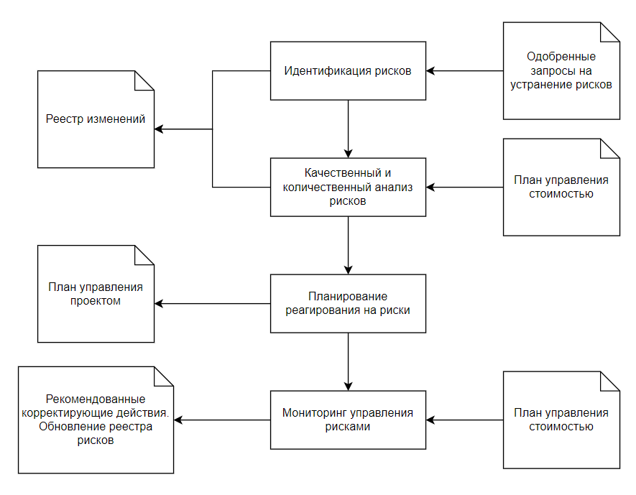

Рисунок 5. План управления рисками

## План управления изменениями

Любой из участников проекта — заказчик или исполнитель может инициировать запросы на изменение. Любые из этих запросов на функциональное преобразование должны быть задокументированы и пройти через процесс контроля за реализацией изменений.

В общем виде данный процесс регламентирует прохождение изменений через следующие стадии.

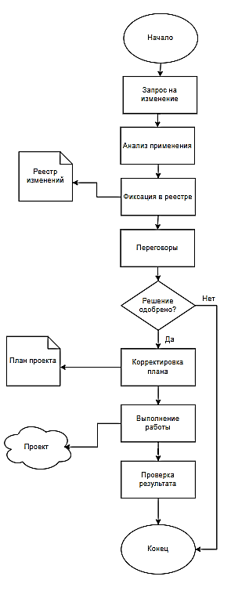

Рисунок 6. Подробная схема процесса изменения

Далее приведено подробное описание каждого пункта:

1. Запрос на изменение:

Инициатор высказывает требование, которое выходит за рамки проекта и является изменением. Это еще не сигнал к действию, а пока что только запрос.

2. Анализ изменения:

Этот процесс позволяет понять, как предлагаемое изменение повлияет на проект. Также на этапе анализа проводится оценка последствий, что будет, если изменение принять и что проект потеряет, если отказаться от изменения.

3. Фиксация запроса в реестре изменений:

Любые запросы на изменение нужно фиксировать в специальном документе «Реестр запросов на изменение» (или Реестр изменений), где содержится список всех запросов на изменения.

4. Переговоры:

Как правило, одна из сторон настаивает на внесение изменения в проект, а другая противится этому. Поэтому нужно провести переговоры, обсудить варианты реализации и отклонения предлагаемого изменения и принять решение по нему.

5. Корректировка плана:

Внести изменения в базовый план (первоначальный план проекта), так как изначально работа над проектом планировалась по одному сценарию, а теперь этот сценарий изменился. В рабочий план, который должен являться вашим навигатором по проекту.

7. Выполнение работ:

Так как изменение внесено в план, то оно является частью проекта. Работаем с ним, как с обычными задачами проекта. Следует выполнить работы.

8. Проверка результата:

Если работы приняты, то работы по реализации изменения считаются завершенными.

## Управленческая отчетность по проекту

Сначала нужно удостовериться, что все работы выполнены надлежащим образом и их результаты соответствуют плановым. Полученная информация фиксируется в документе «О выполнении плана работ по проекту», который позже включается в итоговый отчет о реализации проекта.

В итоговый отчет о реализации проекта следует включить описание целей проекта, требований к его результатам, а также перечень первоначальных параметров и характеристик (из бизнес-плана), изменений, внесенных в проект, и их причин. Важной частью итогового отчета являются описание полученных результатов и раскрытие показателей эффективности.

Ответственность за подготовку данного документа можно закрепить за менеджером проекта. Модель отчетности показателей для оценки фактической продуктивности проекта представлена на рисунке 7.

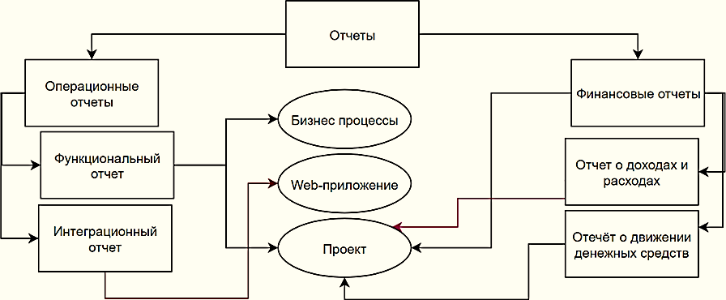

Рисунок 7. Модель отчетности показателей для оценки фактической продуктивности проекта

Во время разработки выделяются следующие виды отчетов:

1. Статус - отчет по проекту

Статус-отчет по проекту необходим для сообщения статуса проекта. Он должен быть достаточно подробным, чтобы можно было оценить процент готовности проекта. Этот отчет должен отвечать на четыре следующих вопроса: Как обстоят дела с проектом в данный момент? Какими будут следующие шаги по этому проекту? Какие обстоятельства могут помешать успешному завершению проекта? Каковы ключевые метрики данного проекта?

2. Реестр рисков

Реестр рисков содержит результаты идентификации рисков, данные их анализа и планы реагирования для наиболее существенных рисков. Обзор рисков проекта может включаться в Статус-отчет по проекту как одна из ключевых метрик. Например, можно указать общее количество еще существующих рисков и классифицировать их по степени негативного влияния на проект.

3. Реестр изменений

Реестр изменений содержит список всех запросов на изменения (увеличение или уменьшение содержания проекта, изменение стратегий, процессов, планов или процедур, изменение цен или бюджетов, или пересмотр расписаний).

Календарный план

Диаграмма Ганта, построенная в MS Project.

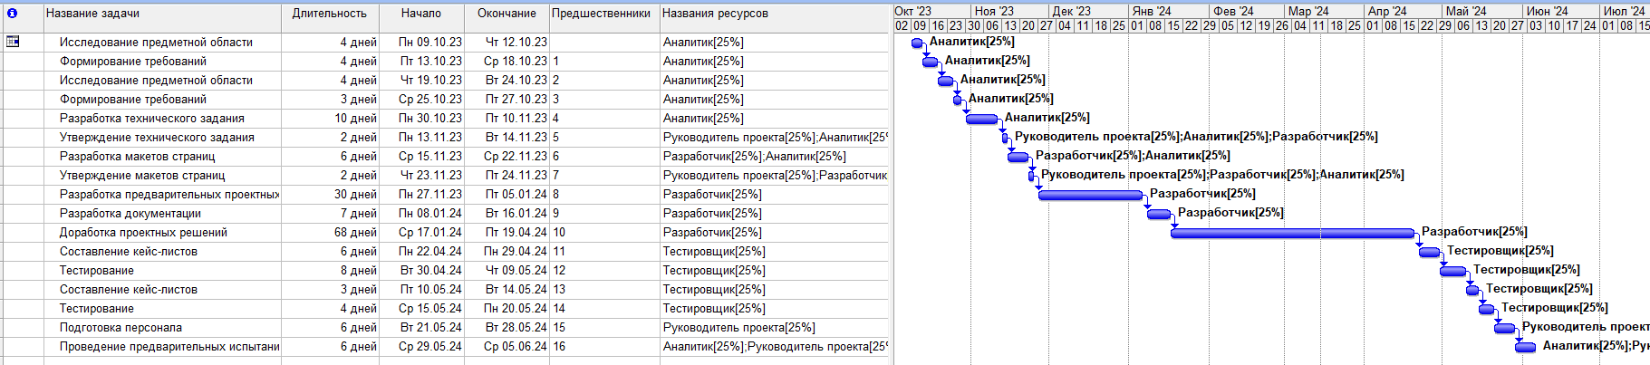

Рисунок 8. Диаграмма Ганта

# ЗАКЛЮЧЕНИЕ

В рамках выполнения самостоятельной работы были проведены аналитические работы:

1. Обоснование проекта

2. Анализ окружения проекта

3. Основные положения устава проекта

4. Содержание проекта

5. Организационная структура проекта

6. Смета проекта

7. Календарный план проекта

8. План управления рисками проекта

9. План управления изменениями

10. Управленческая отчетность по проекту

# СПИСОК ИСПОЛЬЗОВАННЫХ ИСТОЧНИКОВ

1. Верзух, Эрик Управление проектами: ускоренный курс по программе МВА / Эрик Верзух. – М.: Вильямс, 2015. – 480 с.

2. Грекул В.И., Коровкина Н.Л., Куприянов Ю.В. Методические основы управления ИТ-проектами.

3. Костров, А. В. Введение в информационный менеджмент: учеб. пособие / А.В. Костров. - Владимир: ВлГУ, 1996. – 132 с. – ISBN 5-27902- 314-0.

4. Костров, А. В. Информационный менеджмент. Эффективность информационных систем: метод. рекомендации / А. В. Костров. – Владимир: ВГПУ, 2002. – 49 с.